今日动态

2023.4.14 星期五 天气 晴

**本周主题：美食节—好吃的蛋（二）**

**一、来园情况**

1.**来园人数**：今日来园幼儿23人，耿家茜、彭心悦、镇子艺、冯怀瑾、董书雨请假。

**2.来园情绪：**今天来园小朋友情绪都很不错哦！

**3.自主意识：**宝宝们在老师的提醒下，基本知道来园应该做的事情，大部分孩子有主动做事的意识。有**王依诺、刘豫、刘徽**小朋友忘记早晨签到。今天**刘徽、王依诺、王思媛、丁佳满、王睿昕、陈铭远**小朋友喝完牛奶忘记插牛奶牌，明天不要忘记哦！

**二、区域游戏**

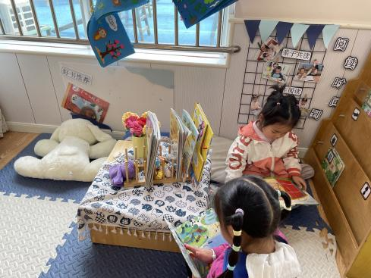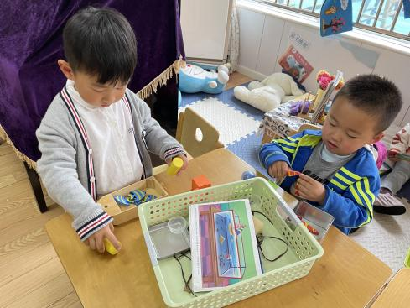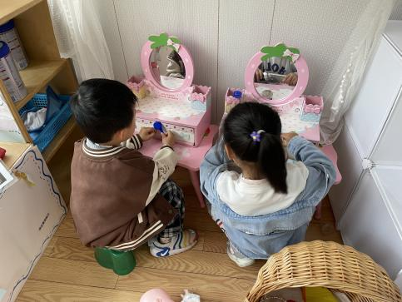

**周承怡和陈诺在图书区看书 涂涂和夏夏在科探区做实验 汤圆和李梓沫在娃娃家玩化妆游戏**

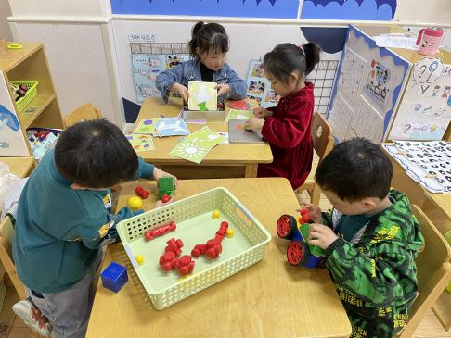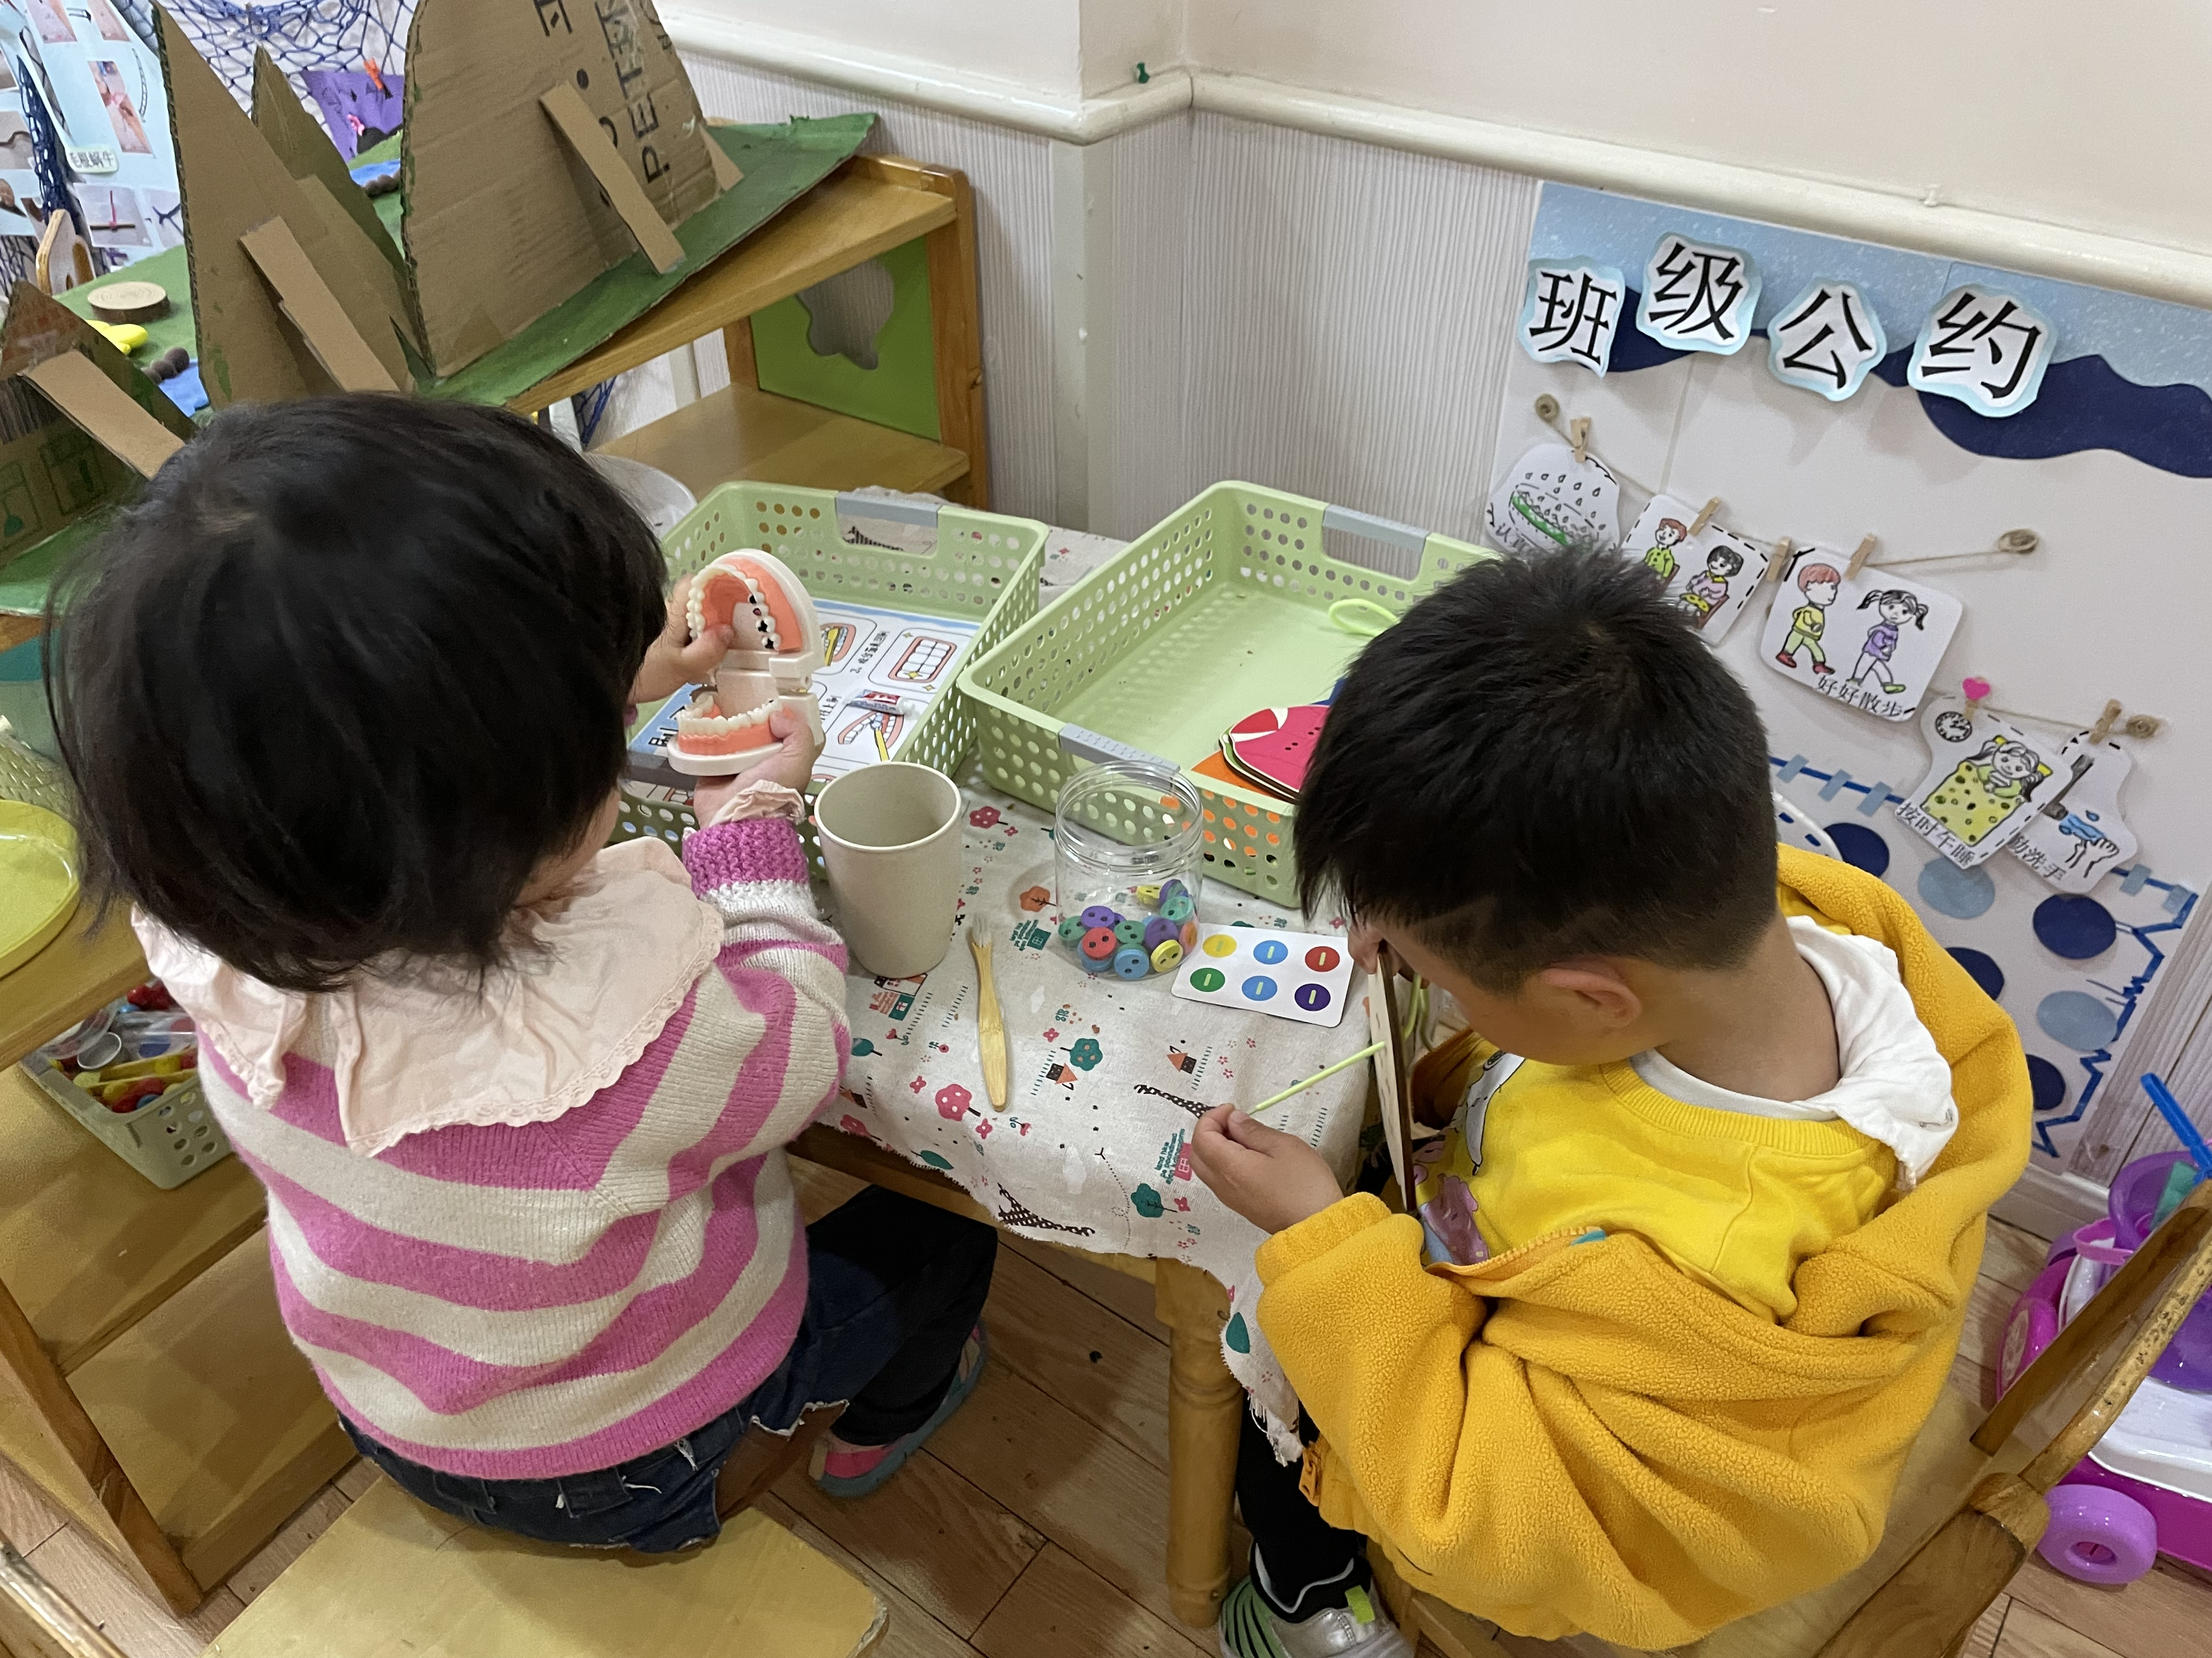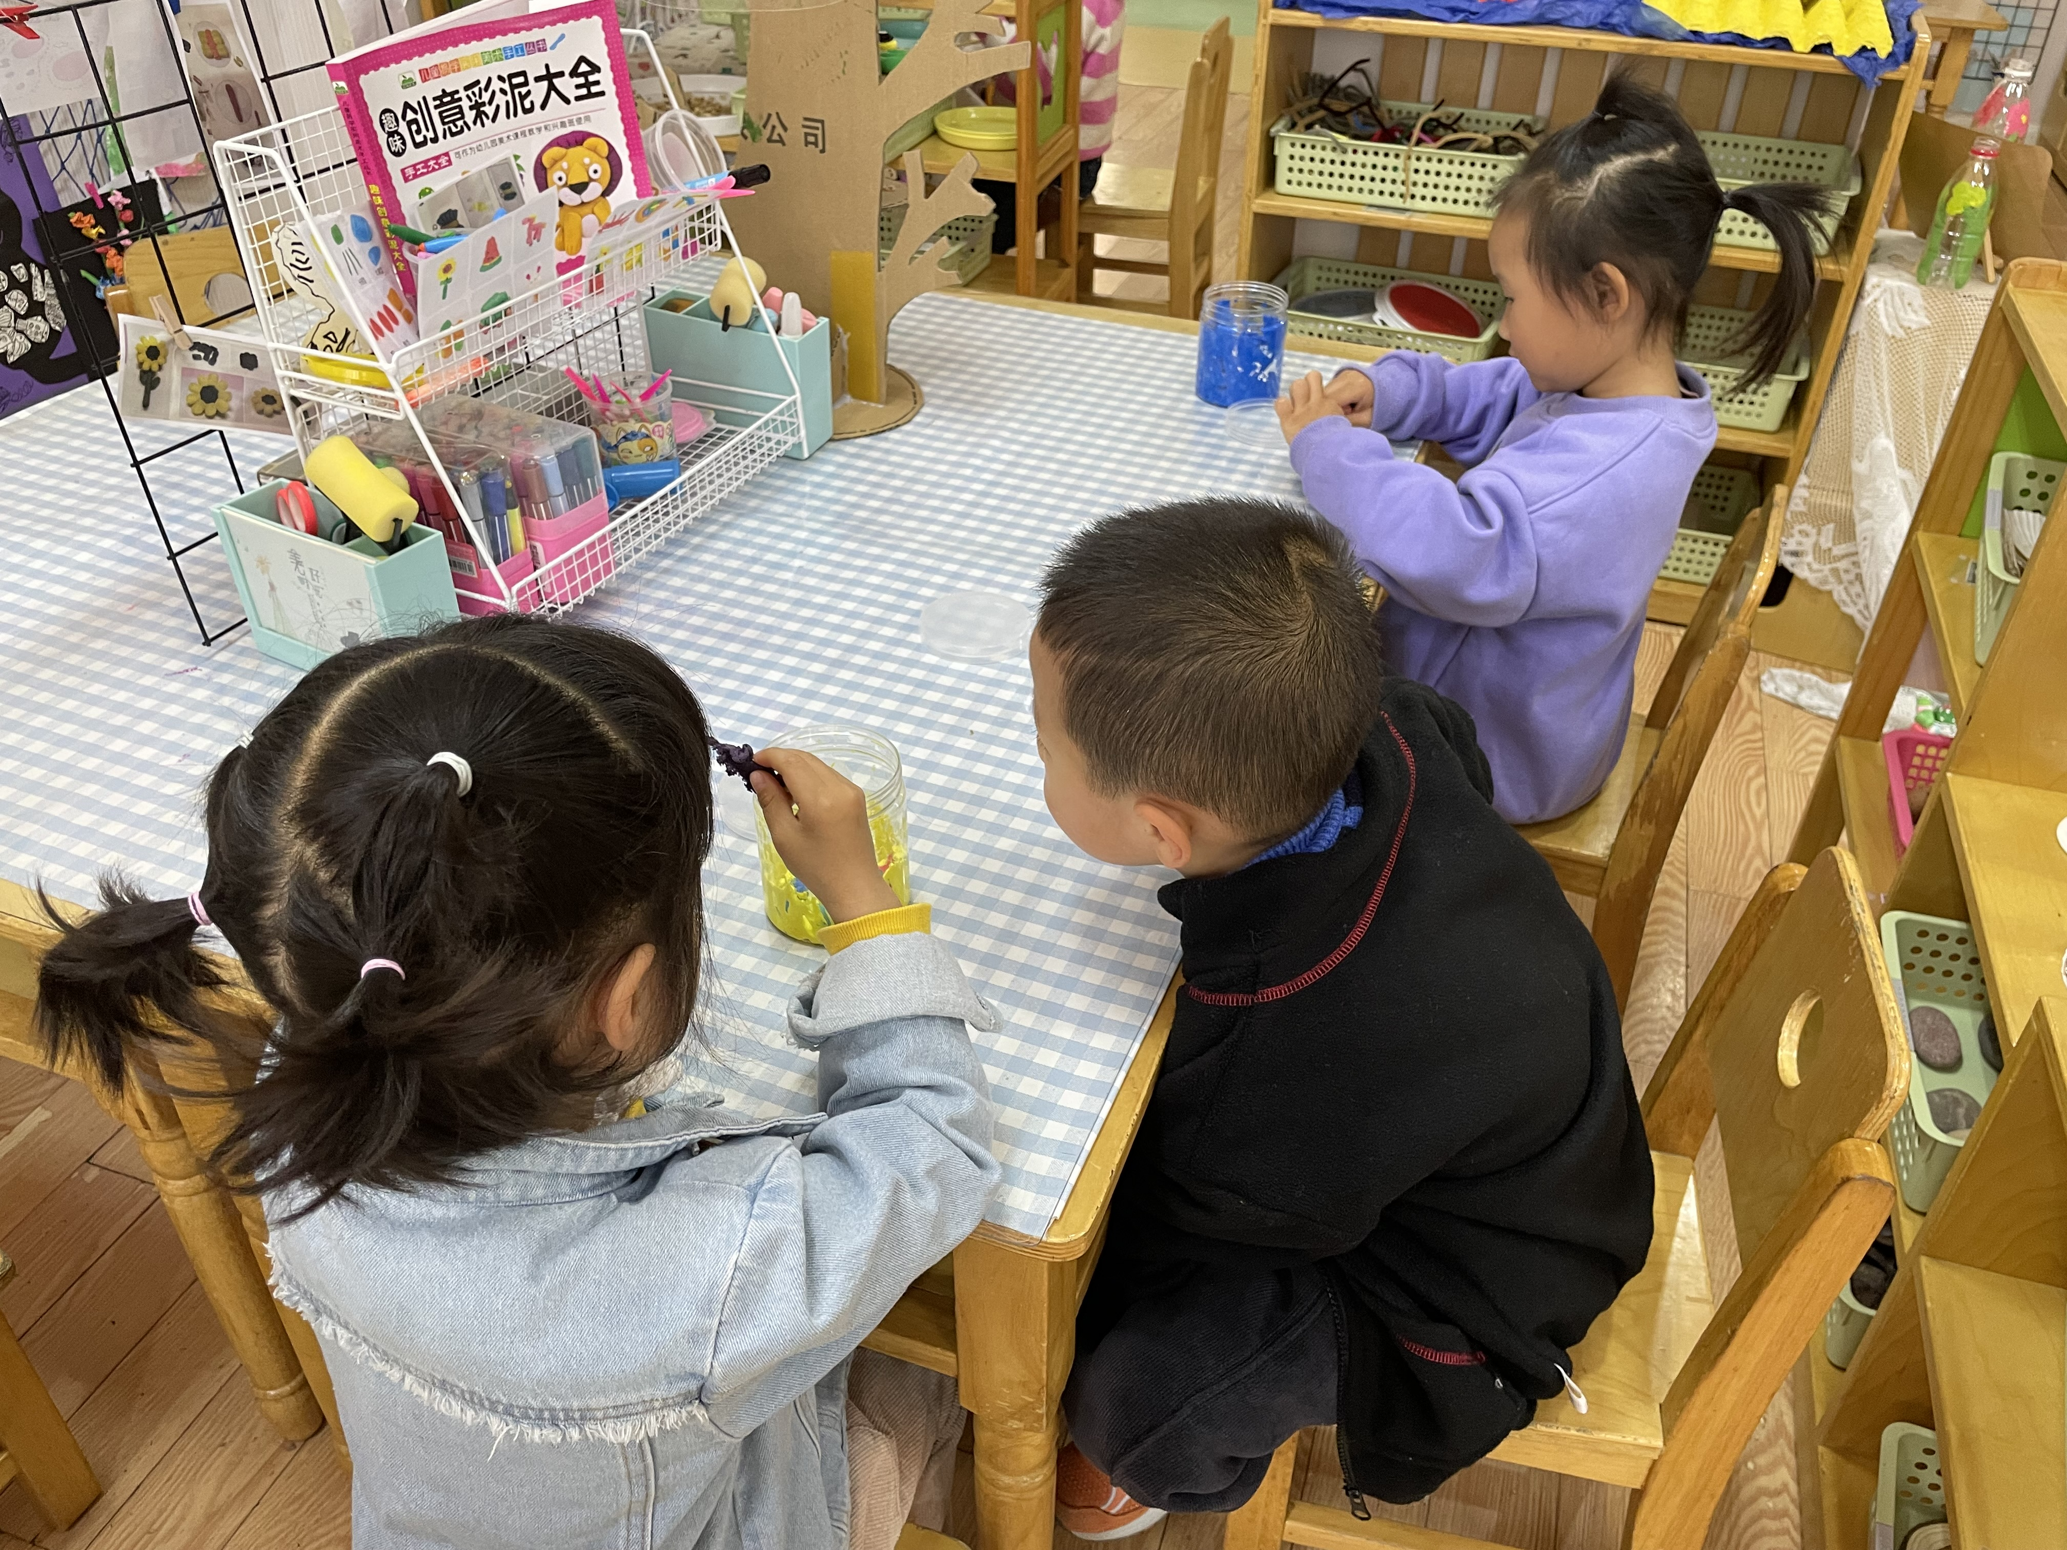

**刘豫刘徽在益智区玩磁力小车 王依诺和康康在生活区玩夹珠子 波妞、一一和孙雯琦在美工区玩黏土**

**三、集体活动：运动节开幕式彩排**

下周一我们将迎来运动节的开幕式，今天上午我们进行了彩排。

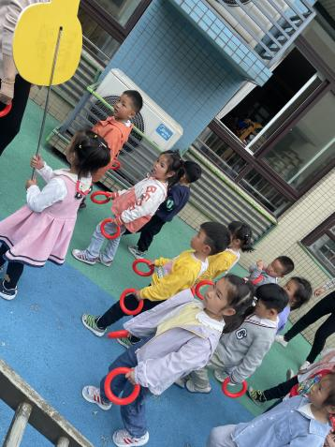 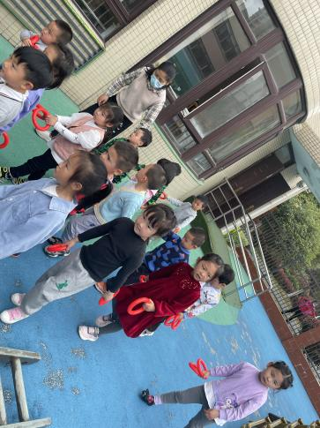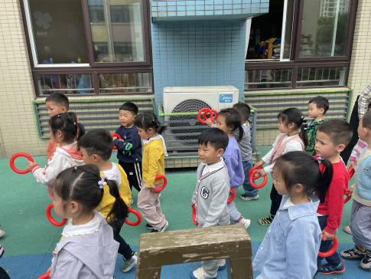

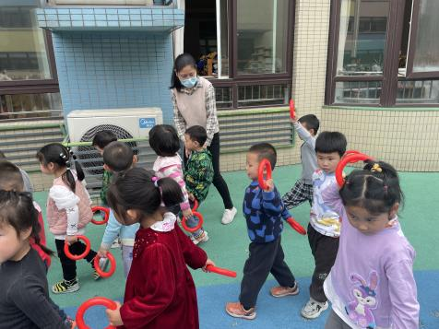 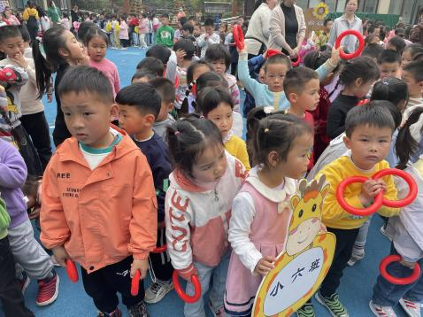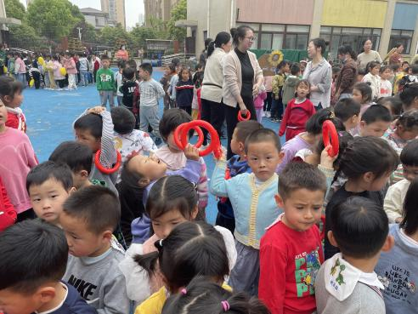

**四、生活活动**

**1.喝水情况**

今天上午我们分别进行了集体喝水和自由喝水，集体喝水时，宝贝们都拿着自己的水杯，坐在座位上喝水。

**2.午餐情况**

今天吃得是薏米饭、洋葱烧猪肝、花菜炒豆干和生菜粉丝肉沫汤。孩子们能按顺序依次做好餐前准备，拿好小毛巾，根据自己的饭量自主端饭、端菜。孩子们能够尝试为同伴分发餐盘、勺子。进餐时，随着舒缓柔和的轻音乐，孩子们能用身体靠近桌子，小手扶好碗的正确姿势进餐，并保持桌面干净；餐后，孩子们能自主送碗勺并漱口擦嘴巴。

☆今天只有**华政康、吴昕炎、刘思辰**小朋友吃饭特别慢哦，希望以上宝贝要继续加油，其他宝贝都是光盘小达人！

**3.午睡情况**

小朋友越来越适应幼儿园作息，今天有**周承怡、刘豫、李翰宸**小朋友没睡觉，**陈诺**在**一点半**之后睡着，其他小朋友都早早睡着了，很棒哦！

**五、温馨提示**

1.近期天气较热，请家长给孩子们穿适量的衣服，并垫好吸汗巾。

2.周一早上请小朋友穿好白色卫衣来园哦。